
Association pour l’Accès Santé – Université Paris Cité Année Universitaire 2024-2025

SUJET
Examen Blanc nº 1 PASS UE 2 : Biochimie
,
Durée de l’épreuve : 1h30

A LIRE AVANT DE COMMENCER L’EPREUVE
Vérifiez que les informations saisies sur votre grille QCM sont correctes : nom, prénom, et numéro étudiant.
Les correcteurs liquides ou en ruban de type Blanco, Tipp-Ex et autres sont interdits car chaque question comporte une ligne de droit au remords.
Seule l’utilisation du stylo à bille noir est autorisée pour cocher les grilles.
INFORMATIONS RÉGLEMENTAIRES
- Les questions sans réponse seront considérées comme nulles.
- Une grille QCM est à remplir pour l’ensemble de l’épreuve.
- Veiller à remplir complètement toute la surface des cases choisies.
- Ne pas gratter, ne pas raturer, ne pas mettre de croix ni aucun autre signe.
- Toute fraude ou tentative de fraude fera l'objet de poursuites disciplinaires (Décret n°92-657 du 13 juillet 1992). Tout signe distinctif porté sur la grille QCM pouvant indiquer sa provenance constitue une fraude.
- Les calculatrices ne sont pas autorisées.
- Aucun candidat n'est admis à quitter la salle d'examen avant la fin de l'épreuve.
RECOMMANDATIONS SPÉCIFIQUES À L’ÉPREUVE

INFORMATIONS SUR L'ÉPREUVE
Le sujet contient 16 pages numérotées de 1 à 16 et comporte 21 questions. Merci de vérifier au début de l’épreuve que le sujet est complet.

Les chercheurs s’intéressent à la glycogénine (GN), qui est une protéine qui a un rôle dans la synthèse du glycogène. Elle permet l’initiation de la synthèse du glycogène en synthétisant une petite amorce de 8 glucoses. Pour cela, elle capte une première molécule de GLU sur un résidu tyrosine, puis elle synthétise des alpha-(1,4) pour former une amorce de 8 GLU qui sera prise en charge ensuite par la glycogène synthase (GS).

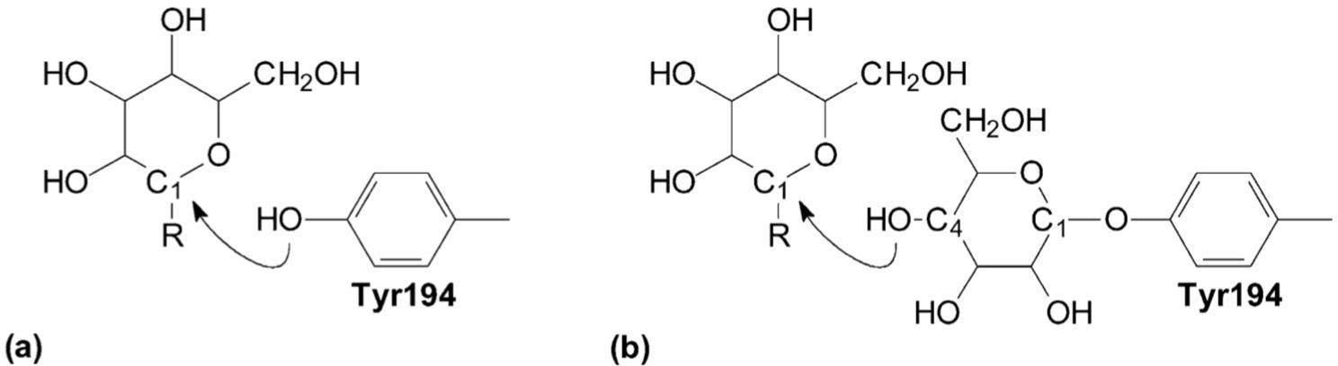
Figure 1: Réaction catalysée par la glycogénine

Question 1
Compte tenu de vos connaissances et de la figure 1, parmi les propositions suivantes, laquelle (ou lesquelles) est (ou sont) exacte(s) ?
- La figure ci-dessous représente une liaison pouvant être formée par la glycogénine
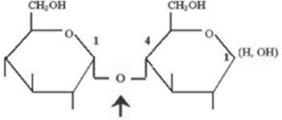
- En mettant deux molécules de glucose bout à bout, la glycogénine permet de former un diholoside que l’on appelle le lactose
- Les molécules de glucose sont ici liées entre elles grâce à des liaison osido-ose de type alpha(1-6)
- Pour que la glycogénine lie deux glucose entre eux, il faut que le premier glucose soit un anomère β
- Le glucose fait partie des cétohexoses

Question 2
Compte tenu de vos connaissances sur le glycogène, parmi les propositions suivantes, laquelle (ou lesquelles) est (ou sont) exacte(s) ?

- Le glycogène est un polyoside constitué d’une longue chaîne principale de D-glucose et de ramifications de L-glucose
- Le glycogène est une molécule avec une ramification environ tous les 3 glucoses
- Le glycogène est la principale réserve d’énergie glucidique chez les mammifères
- La liaison des ramifications de glucose à la chaîne principale se fait via des liaisons alpha(1-6)
- La chaîne principale du glycogène se forme par un enchaînement d’anomères α du glucose

Question 3
Compte tenu de vos connaissances sur les glycoconjugués et la glycosylation, parmi les propositions suivantes, laquelle (ou lesquelles) est (ou sont) exacte(s) ?

- Alors qu’un glycoconjugué est formé d’une partie glucidique et d’un aglycone, un hétéroside est lui uniquement formé de différents types de sucres liés entre eux (un mannose lié à un glucose par exemple)
- La formation de glycoprotéines se fait grâce aux glycosyltransférases
- La glycosylation permet d’ajouter une ou plusieurs chaînes de glucides à une protéine grâce à, entre autres, des liaisons hydrogène
- Pour pouvoir ajouter un chaînon d’oses à une protéine, il faut que l’ose terminal de ce chaînon soit réducteur
- Les glycosaminoglycanes sont un type de glycoprotéine

Question 4 :
Compte tenu de vos connaissances sur la glycosylation, parmi les propositions suivantes, laquelle (ou lesquelles) est (ou sont) exacte(s) ?

- La N-glycosylation se fait dans le réticulum endoplasmique granuleux
- Lors de la N-glycosylation, le précurseur de la chaîne glucidique à ajouter à la protéine est dans un premier temps fixé à une navette : le dolichol
- Lors de la O-glycosylation, le premier ose utilisé est systématiquement une N-acétylglucosamine
- La N-glycosylation se fait sur un résidu aspartate de la protéine alors que la O-glycosylation se fait sur des résidus sérine et thréonine
- Une glycoprotéine est majoritairement formée de glucides

Question 5 :
Concernant les lipides et les acides gras, laquelle (lesquelles) des propositions suivantes est (sont) exacte(s) ?

- Les triglycérides, qui sont des lipides complexes, peuvent lier 3 acides gras chacun

- Les stérols sont les précurseurs des acides biliaires, des hormones stéroïdes et de la vitamine C
- Une molécule amphiphile comporte un pôle hydrophobe (acide gras) et un pôle hydrophile (ester phosphorique)
- La sphingomyéline constitue la membrane plasmique à hauteur de 30% et permet en présence de cholestérol de la fluidifier
- Pour former un sphingophospholipide, une sphingosine se lie à un acide gras en C2 par une liaison amide

Les chercheurs souhaitent déterminer la structure tridimensionnelle de la glycogénine. Ils réalisent une analyse par spectroscopie par résonance magnétique nucléaire. Les résultats de cette expérience sont présentés dans la Figure 2.

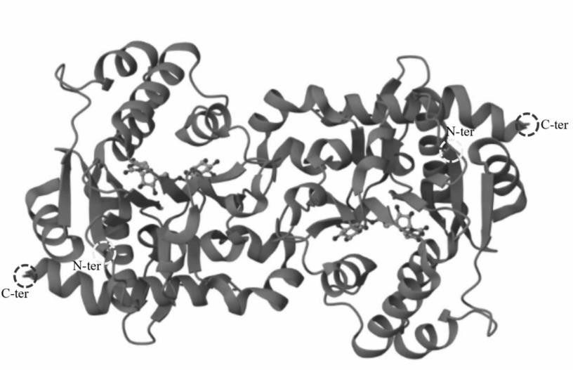

A)

B) 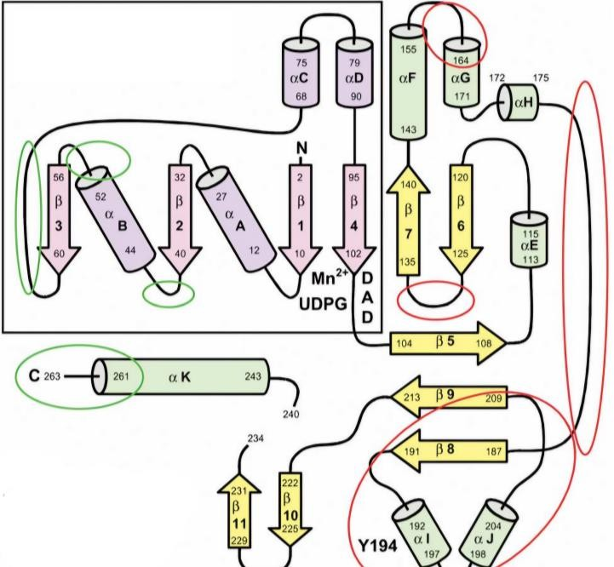
Figure 2 :
- Structure tridimensionnelle de la glycogénine.
- Topologie de la glycogénine.

Question 6
Compte tenu de vos connaissances et de la figure 2, laquelle (ou lesquelles) des propositions suivantes est (ou sont) exacte(s) ?

- La glycogénine contient exclusivement des hélices α
- La glycogénine contient exclusivement des feuillets β
- Les hélices α sont stabilisées par des liaisons faibles
- La structure secondaire située entre le brin β2 et l’hélice αB est un coude β
- Les brins β6 et β7 sont connectés en épingle à cheveux

Question 7
Compte tenu de vos connaissances et de la figure 2, laquelle (ou lesquelles) des propositions suivantes est (ou sont) exacte(s) ?

- Le domaine encadré sur la topologie correspond à une architecture en sandwich α/β ressemblant au repliement de Rossmann
- Le domaine encadré sur la topologie correspond à une architecture en TIM barrel
- La glycogénine est un dimère
- L’unité fondamentale de la structure tertiaire est la sous-unité
- Les sous-unités d’une protéine sont liées par des liaisons uniquement non covalentes

Question 8
Compte tenu de vos connaissances et de la figure 2, laquelle (lesquelles) des propositions suivantes est (sont) exacte(s) ?

- Le coude situé entre les brins β4 et β5 contient trois acides aminés à charge neutre
- L’acide aminé Y194 a une absorbance maximale pour une longueur d’onde de 260 nm
- L’alanine fait partie des acides aminés essentiels
- Le magnésium peut être lié à la protéine par des liaisons non covalentes
- L’acide aminé D (Asp) peut être porteur d’une N-glycosylation

Pour approfondir leur étude de la structure tridimensionnelle de la glycogénine, les chercheurs réalisent un diagramme de Ramachandran. Les résultats obtenus sont présentés dans la Figure 3.

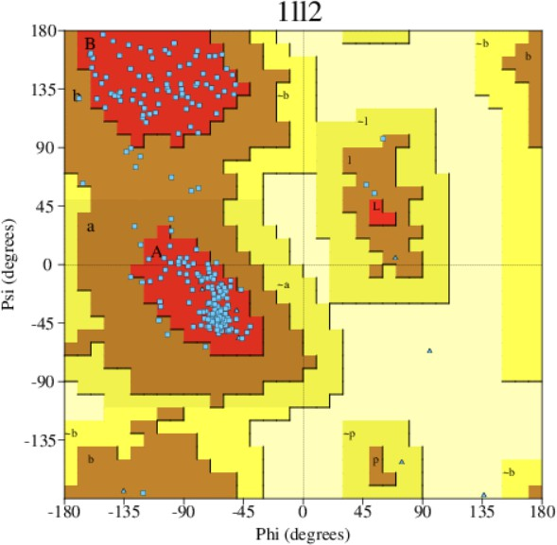
Figure 3 : Diagramme de Ramachandran de la glycogénine

Question 9
Compte tenu de vos connaissances et de la figure 3, laquelle (lesquelles) des propositions suivantes est (sont) exacte(s) ?

- Le diagramme de Ramachandran permet de prédire la structure d’un polypeptide en fonction des angles Phi (Φ) et Psi (Ψ)
- L’angle Psi (Ψ) est situé autour de la liaison entre le carbone α et l’azote de la liaison peptidique
- Le diagramme de Ramachandran montre que la glycogénine possède des feuillets β et des hélices α à pas droit

- Le diagramme de Ramachandran seul peut prédire l’architecture des domaines de la protéine
- Le diagramme de Ramachandran seul peut prédire la classe des domaines de la protéine dans tous les cas

Les chercheurs s'intéressent maintenant à la structure primaire de la glycogénine musculaire. Pour cela, ils fragmentent la chaîne peptidique par clivage enzymatique puis réalisent un séquençage par spectrométrie de masse en tandem. Le Tableau 1 présente les résultats pour un fragment allant de l’acide aminé 192 à 198 et le Tableau 2 présente le rapport m/z des vingt principaux résidus d’acides aminés.

Rapports m/z
Ion moléculaire | Fragments
Ion moléculaire | y6 | y5 | y4 | y3 | y2 | y1
843 | 696 | 583 | 420 | 306 | 193 | 106
Tableau 1 : Rapports m/z des ions fragments y obtenus par spectrométrie de masse en tandem

Ala | 71 | Cys | 103 | His | 137 | Met | 131 | Thr | 101
Arg | 156 | Glu | 129 | Ile | 113 | Phe | 147 | Trp | 186
Asn | 114 | Gln | 128 | Leu | 113 | Pro | 97 | Tyr | 163
Asp | 115 | Gly | 57 | Lys | 128 | Ser | 87 | Val | 99
Tableau 2 : Rapports m/z approximatifs des vingt principaux résidus d’acides aminés. On rappelle l’incrément de masse de quelques modifications post-traductionnelles : méthylation
= 14, oxydation =16, acétylation = 42, phosphorylation = 80

Question 10
Compte tenu de vos connaissances et des Tableaux 1 et 2, parmi les propositions suivantes, laquelle (ou lesquelles) est (ou sont) exacte(s) ?

- La séquence du peptide est FIYNISS
- Une séquence possible pour ce peptide est FIYNLSS
- Une séquence possible pour ce peptide est FIYNLS
- La spectrométrie de masse consiste à séparer les molécules ionisées en fonction de leur masse rapportée à leur nombre de charges

- La spectrométrie de masse comporte deux étapes : volatiliser puis mesurer les rapports m/z

Question 11
Compte tenu de vos connaissances et des Tableaux 1 et 2, parmi les propositions suivantes, laquelle (ou lesquelles) est (ou sont) exacte(s) ?

- La séquence du peptide contient 3 acides aminés phosphorylables
- La séquence du peptide n’est pas électriquement neutre à pH=7
- La séquence du peptide contient un seul acide aminé aromatique
- Deux acides aminés dans cette séquence peptidique peuvent porter une O-glycosylation
- La séquence du peptide contient 3 acides aminés hydrophobes

La glycogénine forme un complexe avec la glycogène synthase, afin de produire du glycogène. Au sein de ce complexe, la glycogénine permet l’initiation de la synthèse du glycogène en synthétisant une petite amorce de 8 résidus GLU. Qui est ensuite prise en charge par la glycogène synthase (GS).
Le complexe glycogène synthase-glycogénine (GS-GN) est formé de 2 glycogénines et un tétramère de glycogène synthase. On étudie la formation de ce complexe avec des glycogénines mutées Y194F dans un premier temps puis des glycogénines sauvages dans un second temps.
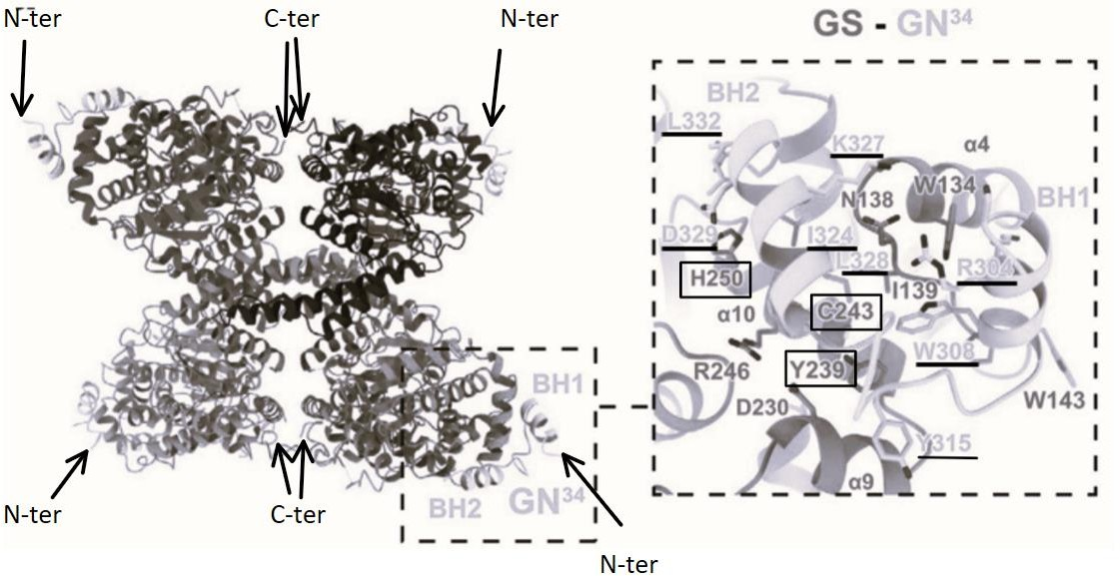

A)

B) 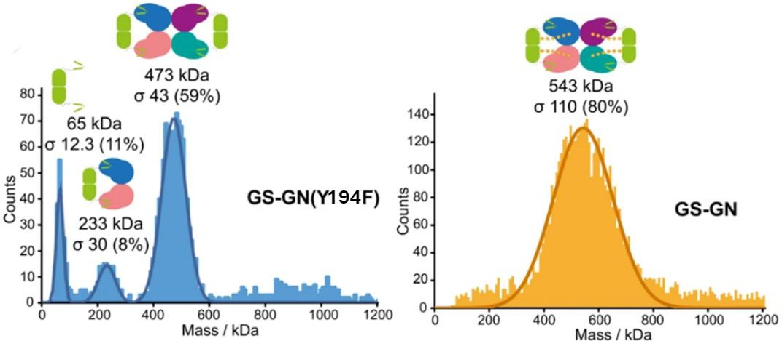
Figure 4 :
- Structure tridimensionnelle de l’interaction entre glycogène synthase et glycogénine. Les acides aminés soulignés appartiennent à la glycogénine, ceux encadrés se trouvent sur l’hélice α 10 de la glycogène synthase, tandis que les autres font partie de la structure de la glycogène synthase
- Spectrométrie de masse des complexes glycogénine - glycogène synthase

Question 12
Compte tenu de vos connaissances et de la figure 4, parmi les propositions suivantes, laquelle (ou lesquelles) est (ou sont) exacte(s) ?

- Dans la séquence 324-332 de la glycogénine on a au moins deux acides aminés chargés
- Dans l’hélice alpha 10 on retrouve un AA qui peut participer à des liaisons ioniques
- Dans le site d’interaction de la GS on retrouve un seul acide aminé apolaire à chaîne aromatique
- La glycogénine contient un acide aminé polaire neutre à fonction soufrée
- La GS semble être un homotétramère et interagit avec la GN

Question 13
Compte tenu de vos connaissances et de la figure 4B, parmi les propositions suivantes, laquelle (ou lesquelles) est (ou sont) exacte(s) ?

- La spectrométrie de masse a été réalisé en conditions non dénaturantes
- La spectrométrie de masse ne permet pas de quantifier des protéines
- La masse moléculaire de la glycogène synthase est d’environ 340 kDa
- La masse moléculaire de la glycogène synthase d’environ 408 kDa
- La présence de chaînes d’oses au sein du complexe glycogène synthase-glycogénine semble le déstabiliser

Les chercheurs s’intéressent désormais à 2 isoformes différentes de la glycogénine : la GN-1 qui est exprimée dans les muscles et la GN-2 qui est exprimée dans le foie. Ils étudient les propriétés de ces 2 isoformes ainsi que leur possible interaction. Pour ce faire, ils effectuent une électrophorèse en gel de polyacrylamide en conditions dénaturantes (figure 5A) suivie d’un Western Blot (figure 5B), de plusieurs élutions après séparation par chromatographie. Ils utilisent des extraits purifiés de GN-1 et de GN-2 marqués respectivement par GST et His6, et un dernier extrait de GN-1 mutée Y194F, qu’ils incubent ensuite dans une solution contenant du glucose pour étudier les interactions possibles entre les isoformes. Pour les colonnes 1 (à gauche) et 2, GST a été prélevé après incubation ou non avec GN-2. Pour les colonnes 3 et 4 c’est la GN-1 qui a été prélevée après incubation ou non avec GN-2. Enfin les colonnes 5 et 6 présentent la migration de l’extrait de GN-1 mutée Y194F après incubation ou non avec la GN-2.
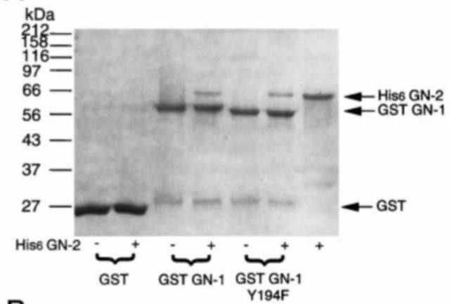
A)

B)

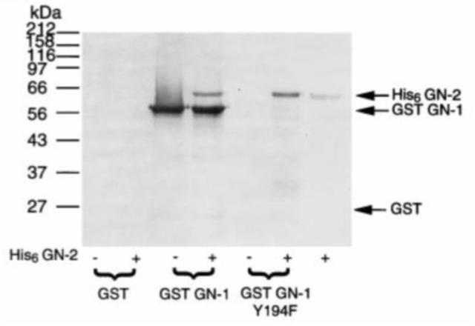
Figure 5 :
- SDS-Page révélé au Bleu de Coomassie des différents extraits après incubation ou non avec His6 GN-2
- Western Blot révélé avec des anticorps anti-His 6 GN-2 et anti GST GN-1 des extraits après incubation ou non avec His6-GN-2

Question 14
Compte tenu de vos connaissances sur la technique du Western-blot, parmi les propositions suivantes, laquelle (ou lesquelles) est (ou sont) exacte(s) ?

- Elle permet de détecter la totalité des protéines d’un échantillon en utilisant des anticorps
- Elle permet de séparer les protéines selon leur masse moléculaire
- Elle nécessite l’utilisation d’anticorps spécifiques des protéines cibles
- Il est possible, en préparation d’un Western-blot, de séparer les protéines, en utilisant des gels avec des pourcentages en polyacrylamide adaptés aux masses moléculaires des protéines
- Plus la protéine d’intérêt est de haute masse moléculaire, plus vive sera la couleur de la bande après révélation

Question 15
Compte tenu de vos connaissances et de la figure 5, parmi les propositions suivantes, laquelle (ou lesquelles) est (ou sont) exacte(s) ?

- La tyrosine 194 de GN-1 semble être nécessaire pour son interaction avec GN-2
- Cette expérience montre qu’il y a une interaction directe entre GN-1 et GN-2

- On peut supposer GN-1 Y194F migre plus loin que GN-1 non mutée en SDS-page car elle ne serait pas liée à une chaîne de sucre
- L’absence de bande pour GN-1 Y194F sur le Western Blot montre qu’il est absent dans le milieu
- Il est possible que les résultats de cette expérience soient faussés car GN-2 a pu interagir avec le marqueur GST lié à la GN-1

Question 16
Compte tenu de vos connaissances sur les méthodes d’étude, parmi les propositions suivantes, laquelle (ou lesquelles) est (ou sont) exacte(s) ?

- Lors d’une dialyse, les grosses protéines diffusent à travers la membrane semi-perméable
- Lors d’une chromatographie d’exclusion stérique, les petites protéines sortent les premières
- Lors d’une chromatographie échangeuse d’anions, on utilise des billes greffées avec des groupements chimiques chargés positivement
- On peut obtenir la structure tridimensionnelle d’une protéine par diffraction aux rayons X (ou cristallographie) ou par résonance magnétique nucléaire (RMN)
- La coupure des protéines avant une spectrométrie de masse peut être réalisée par la trypsine ou la pepsine sauf s’il y a une proline à droite

Question 17
Compte tenu de vos connaissances sur le test ELISA, parmi les propositions suivantes, laquelle (ou lesquelles) est (ou sont) exacte(s) ?

- Les anticorps monoclonaux sont moins spécifiques que les anticorps polyclonaux
- Dans la méthode ELISA, on utilise le plus souvent deux anticorps qui prennent en “sandwich” la protéine et qui vont se fixer sur le même épitope
- L’ELISA est une méthode peu pratiquée car elle a une mauvaise sensibilité et spécificité
- Le test ELISA est quantitatif
- Le test ELISA peut être réalisé à partir de différents fluides biologiques

Les chercheurs s'intéressent désormais à une mutation de la glycogénine-1 et à son effet sur son auto-glycosylation.
Dans un premier temps ils étudient par Western Blot la présence de la glycogénine-1 dans le muscle cardiaque et le muscle squelettique. Pour cela ils utilisent des anticorps anti-glycogénine 1, cette méthode ne permet pas de repérer directement la glycogénine-1 normale, les chercheurs utilisent donc un traitement à l’alpha amylase pour enlever les sucres des larges molécules de glycogène. Ces expériences sont réalisées sur un patient contrôle, sur le patient d’intérêt (patient II-4), ainsi que sur le père du patient porteur d’une mutation Thr83Met.

Dans un second temps ils effectuent une série de Western Blot sur des recombinants mutants ou wild type (=sauvages) en présence (+) ou non (-) d’alpha amylase.

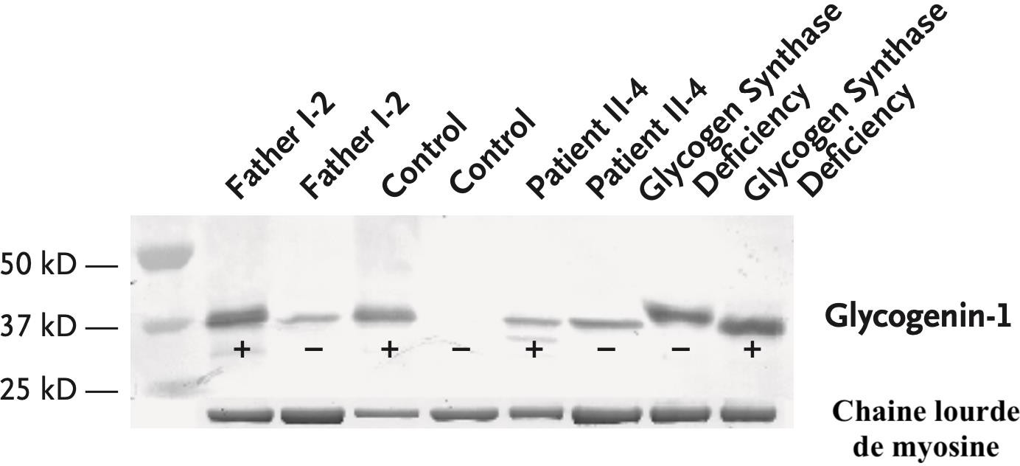
A)
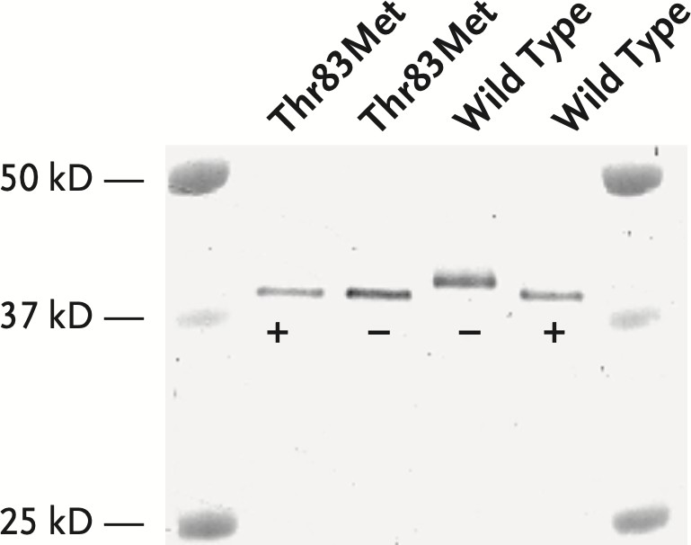
B)
Figure 6 :
- Western Blot de différents échantillons provenant de cellules musculaires squelettiques révélé par des anticorps anti-GN-1, avec ou sans traitement à l’alpha amylase au préalable
- Western Blot comparant la migration de plusieurs glycogénine-1 recombinantes, avec (+) ou sans (-) traitement à l’alpha amylase

Question 18
Compte tenu de vos connaissances et de la figure 6, parmi les propositions suivantes, laquelle (ou lesquelles) est (ou sont) exacte(s) ?

- La glycogénine-1 semble porter de larges chaînes de glycogène grâce à une O-glycosylation sur un résidu thréonine
- Un déficit de glycogène synthase semble empêcher la glycogénine-1 de porter des chaînes glycosylées

- Le père (I-2) semble avoir des glycogénine-1 non mutées et d’autres mutées Thr83Met
- Il est probable que le patient II-4 ait hérité de la mutation sur la glycogénine-1 de son père
- Ces expériences nous permettent de déduire que le patient (II-4) a un déficit en glycogène synthase

Question 19
Compte tenu de vos connaissances sur les protéines chaperonnes, parmi les propositions suivantes, laquelle (ou lesquelles) est (ou sont) exacte(s) ?

- Les protéines HSP peuvent être classées selon leur masse moléculaire
- Le système GroEL/GroES est le premier utilisé en cas de mauvais repliement
- Les Heat Shock Factor (HSF) se fixent sous forme dimérique aux Heat Shock Element (HSE), dont le motif est nGAAn
- Lorsque HSP70 est liée à l'ATP, son affinité pour les protéines dénaturées est faible
- L’expression de HSP70 est élevée dans les cellules tumorales

Pour étudier l’activité de la glycogénine, les chercheurs purifient un extrait prélevé d’une culture cellulaire. L’activité totale présentée dans le tableau de purification est la moyenne de l’activité totale de plusieurs essais de la même expérience.

Étapes de purification | Masse protéines (μg) | Activité totale/AT (pmol/min) | Activité spécifique/AS (pmol/min/μg) | Rendement Global (%)
1. Crude extract | 940 | 843 | 0,9 | 100
2. Q-Sepharose | 400 | 600 | X | 72
3. Précipitation | 135 | 430 | 3,19 | 51
4. Sephacryl S-  200 | 64 | 316 | 4,960 | 37,5
5. UDP-agarose | 25 | 158 | 6,260 | 18,7
6. Mono Q | 16 | 122 | 7,530 | 14,4

Question 20
Compte tenu de vos connaissances et du tableau de purification, parmi les propositions suivantes, laquelle (ou lesquelles) est (ou sont) exacte(s) ?

- L’activité spécifique suite à la réalisation d’une Q-Sepharose est de 1,5 pmol/min/μg

- Le facteur de purification global tout comme le rendement global diminuent au fur et à mesure de la purification vu qu’on perd en masse de protéines
- Le rendement global de l’étape n se calcule avec la formule suivante : AT de l'étape n/AT de l’étape n-1
- Le facteur de purification global de la précipitation appartient à l’intervalle [3,2 ; 3,5] arrondi au dixième près
- Le rendement de l’étape de précipitation est d’environ 50%

Question 21
Compte tenu de vos connaissances, parmi les propositions suivantes laquelle (ou lesquelles) est (ou sont) exacte(s) ?
- Dans l’hypothèse du quasi-équilibre, la Km est inversement non proportionnelle à l’affinité de l’enzyme vis-à-vis de son substrat
- La Vmax est la vitesse initiale maximale d’une réaction enzymatique, d’unité mol/s/L ou kat/L
- Pour les inhibiteurs compétitifs, la Vmax de l’enzyme augmente et l’affinité pour son substrat diminue
- Pour les inhibiteurs non compétitifs, la Vmax diminue et il n’y a pas de changement de Km apparente
- Pour les inhibiteurs incompétitifs, l’affinité augmente et la Vmax diminue

FIN DU SUJET

ANNEXE 1 : Acides aminés
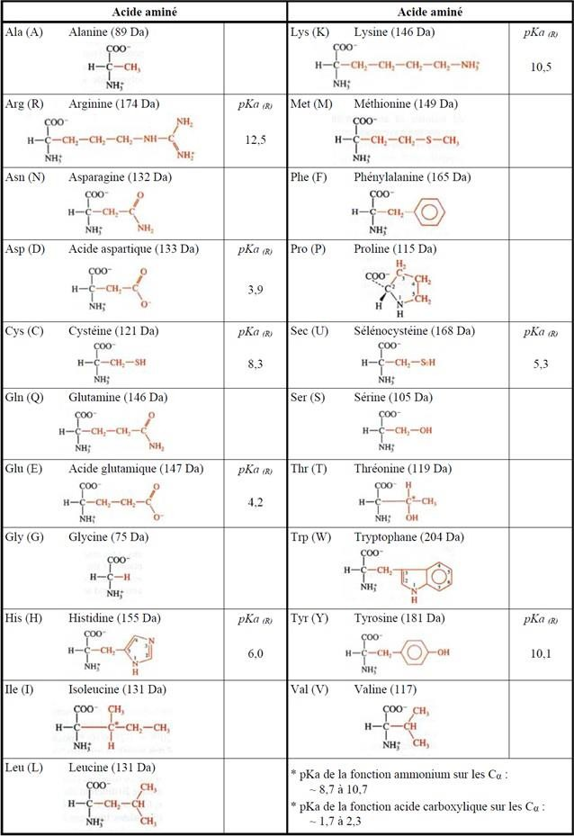

Ce sujet a été réalisé par :
Rédacteurs : Séverine Bosquet (DFGSP2), Killian Madej (DFGSM2), Alyssa Bartoux (DFGSM2), Alexandra Sedes (DFGSM2), Salma El Ali (DFGSM2), Yasmine Boukhariy (LAS2 Biomed), Lucas Charrier (DFGSP2), Alycia Ounini (DFGSM2), Géraldine zimmer (DFGSM2), Gabriel Kaldas (K1), Thomas Barberon (DFGSM2), Clara Martin Creuze (DFGSM2), Salomé Marcus (DFGSM3)

Relecteurs : Thomas Barberon (DFGSM2), Salomé Marcus (DFGSM3), Clara Martin Creuze (DFGSM2)
Un grand merci aux VP Tuto PASS :
Tamina MOUHAMED (DFGSM2) et Lisa GRILO SANTOS (DFGSM2)
Et enfin un immense merci aux tuteurs et tutrices de la nucléoteam
Ce support est proposé en collaboration avec l'équipe pédagogique de l'université Sous la coordination de Thomas Barberon (RM GT de Biochimie 2024-2025,
DFGSM2), Clara Martin Creuze (RM EB de Biochimie 2024-2025, DFGSM2), Yakub Kisely (RM LAS de Biochimie 2024-2025, DFGSM2) et Salomé Marcus (RM EB de Biochimie 2023-2024, DFGSM3)

Prenez votre grille en photo avant de la rendre.
Votre note et classement sont disponibles sur le site www.a2sup.fr
Si vous constatez une erreur, envoyez la photo de votre grille sur l’adresse suivante:
grilles@a2sup.fr



L’A2SUP répond à toutes vos questions sur le forum : forum.a2sup.fr

⚠️Les bases du forum⚠️
Question de cours :  Titre du cours Photo/Diapo/Figure/Paragraphe Question | Utiliser la loupe (en haut à droite)  Chercher le bon topic | Question Exos/Annales :  QXX (mettre les 2 chiffres ex : Q03) Énoncé  Question

L’A2SUP est connectée ! Pour ne rater aucune info :


